# 电子信息工程学院

实验报告书

|  |  |
| --- | --- |
| 课程名称： | VC++ |
| 题 目： | VS2010 集成开发环境入门 |
| 实验类别： | 实验操作类 |
| 班 级： | 专升本1班 |
| 学 号： | 2022020312 |
| 姓 名： | 魏志杰 |
|  |  |

|  |  |  |  |  |  |  |
| --- | --- | --- | --- | --- | --- | --- |
| 评语： | | | | | | |
| 实验态度： | 认真 | （ ） | 一般 | （ ） | 差 | （ ） |
| 实验结果： | 正确 | （ ） | 部分正确 | （ ） | 错 | （ ） |
| 实验理论： | 熟悉 | （ ） | 了解 | （ ） | 不懂 | （ ） |
| 操作技能： | 掌握 | （ ） | 一般 | （ ） | 差 | （ ） |
| 实验报告： | 规范 | （ ） | 一般 | （ ） | 差 | （ ） |
| 成绩： |  | | 指导教师： |  | | |
| 批阅时间： |  | | |

### 1、实验内容或题目

1. 熟悉vs2022集成开发环境。初步学会使用vs2022集成开发环境(IDE)。下载及安装，项目的创建，菜单，工具栏的使用。
2. 学习新建和打开控制台应用程序的方法。
3. 通过运行实例程序了解程序开发的过程，学会调试程序。

2、实验目的与要求

在实验开始前，我们需要安装一个集成开发工具。vs2022全称visual studio 2022，是由微软全新制作出品的开发编程制作工具。打开官网<https://visualstudio.microsoft.com/zh-hans/>

3、实验源程序及运行结果截图

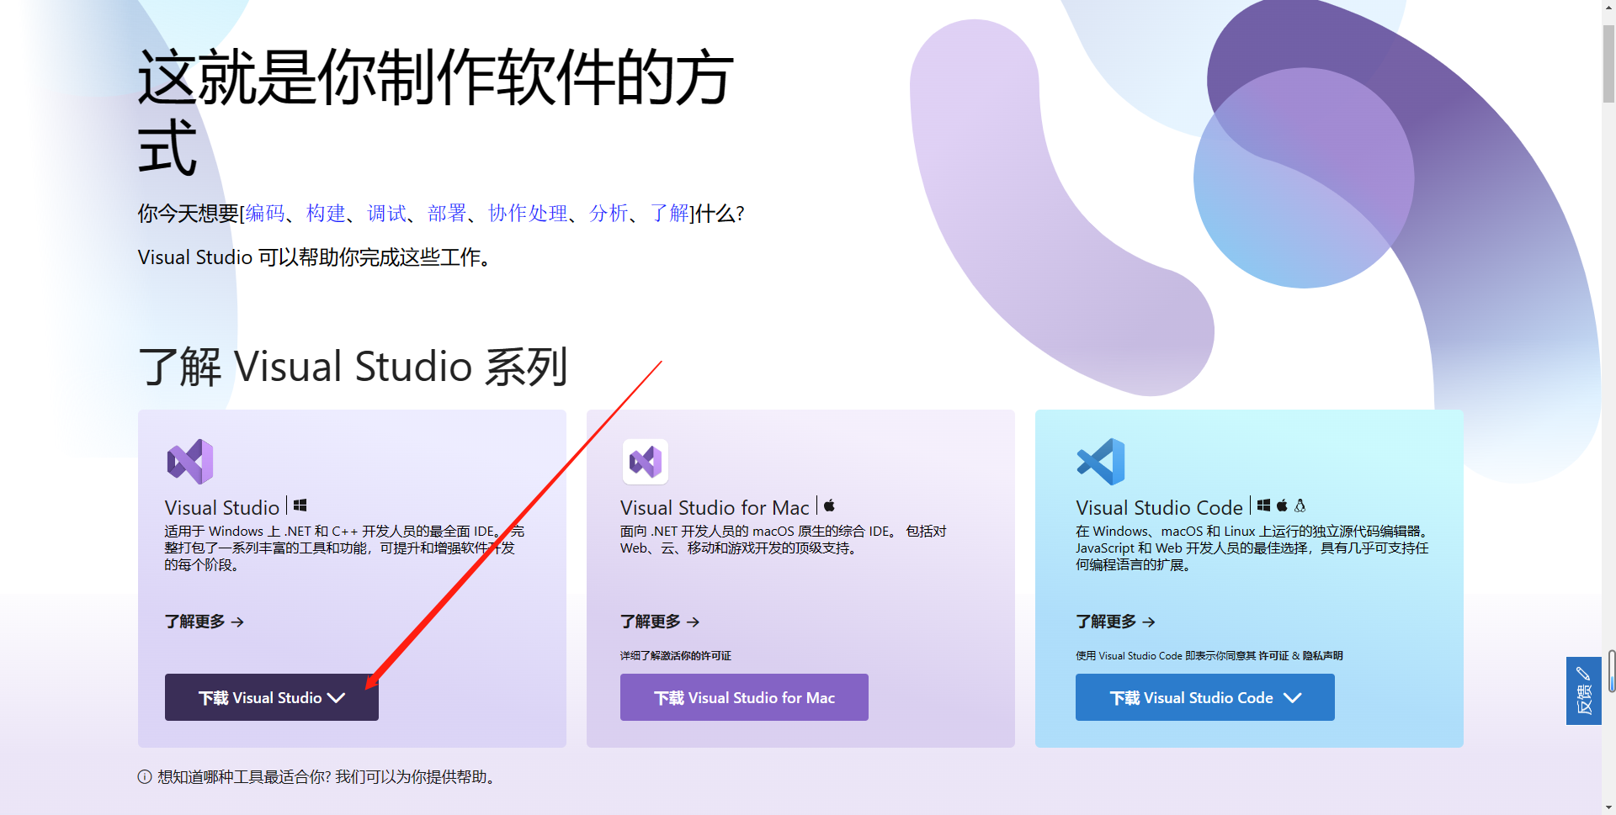

下载完成后，双击打开

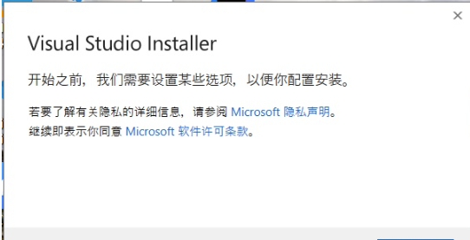

等待下载完成

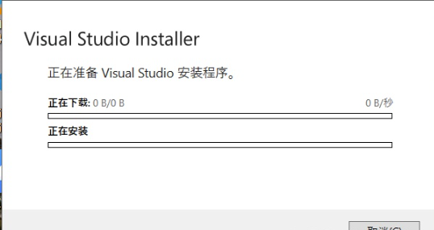

安装完成后进入下一个窗口，安装C++依赖

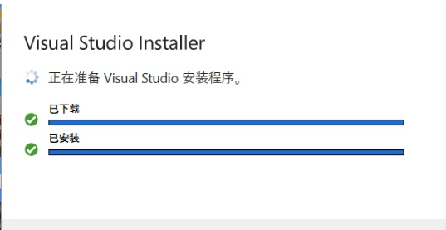

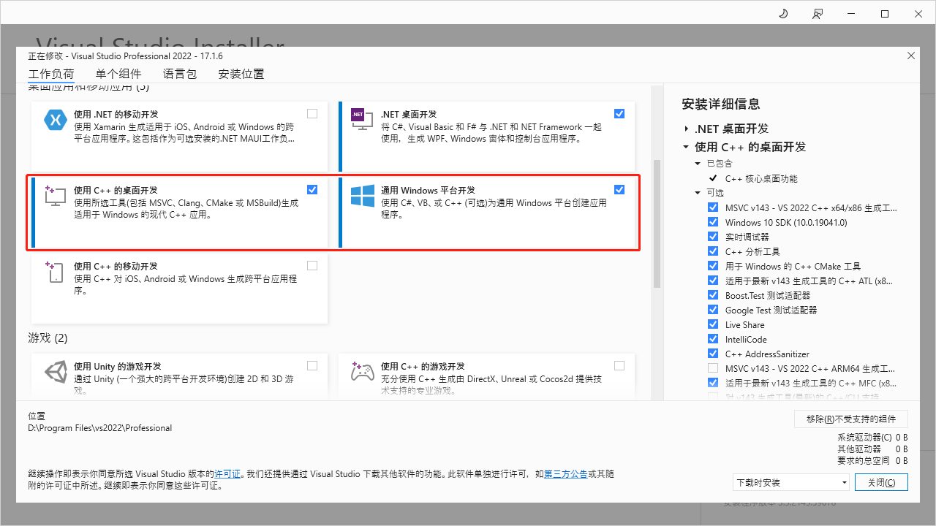

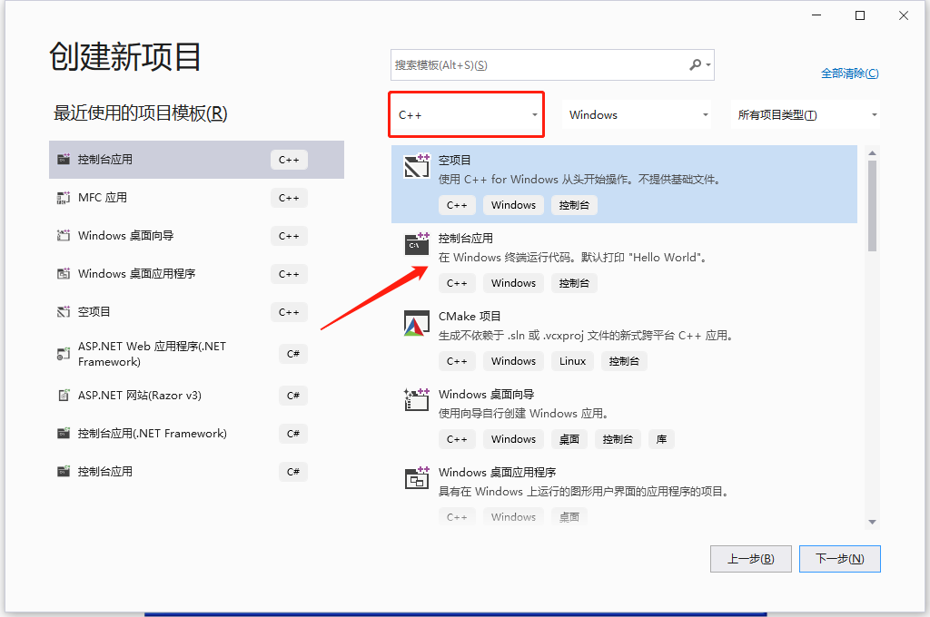

点击创建。

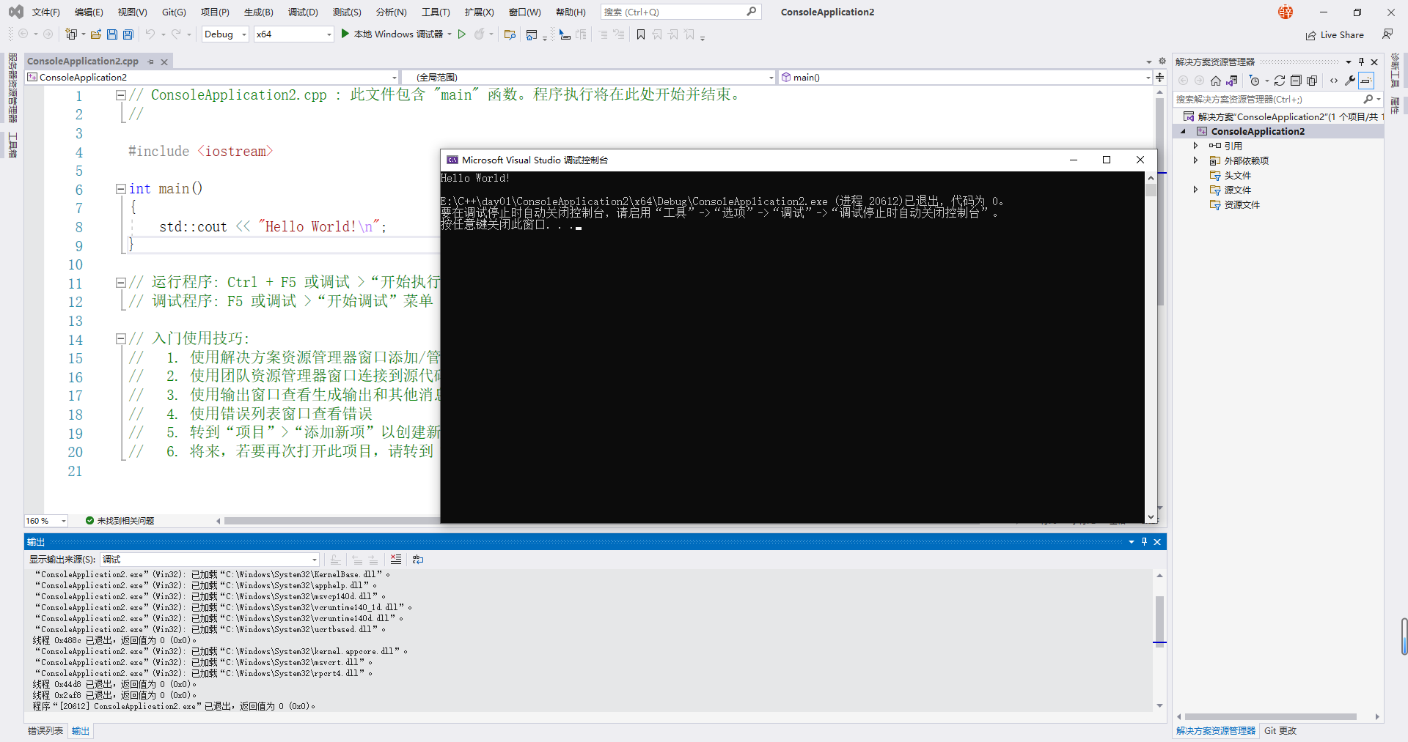

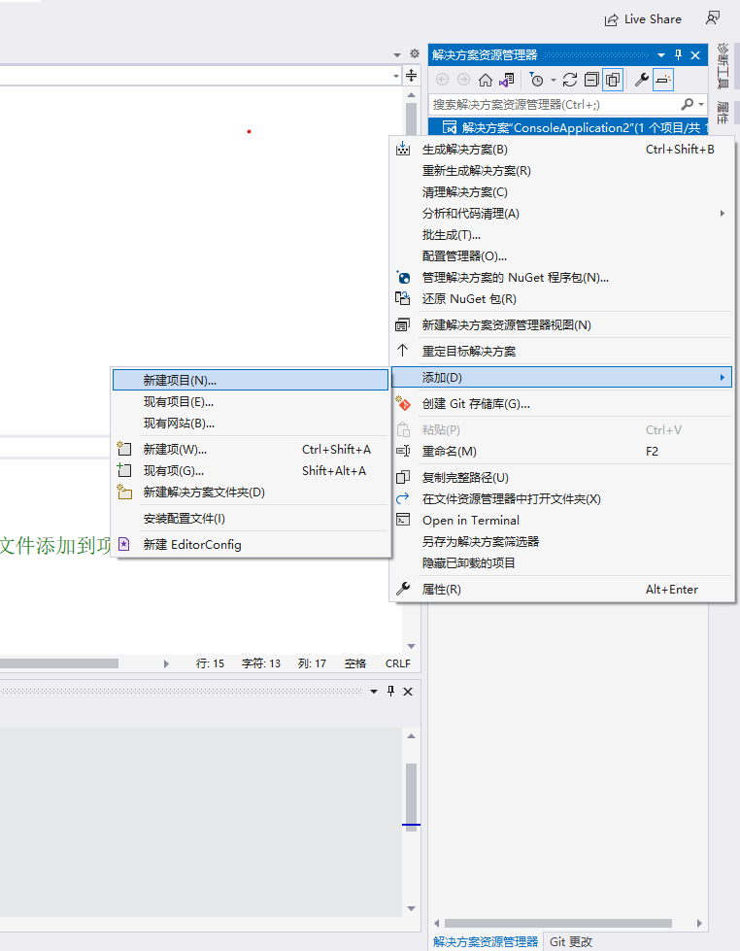

下面讲一个很重要的东西—调试，程序并不是一次就能写对，必须经过调试才能找出程序中所存在的一些问题。

1. 点击行号前面的地方，设置一个断点。当程序执行到断点处，就不会往下执行了。

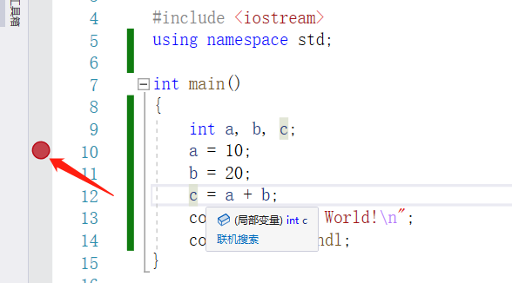

1. 当程序卡在断点时，按f11逐句执行。当程序逐句执行时，在局部变量窗口可以看到变量的变化，因为变量c还没有赋值，所以在局部变量窗口看到的只是垃圾值。

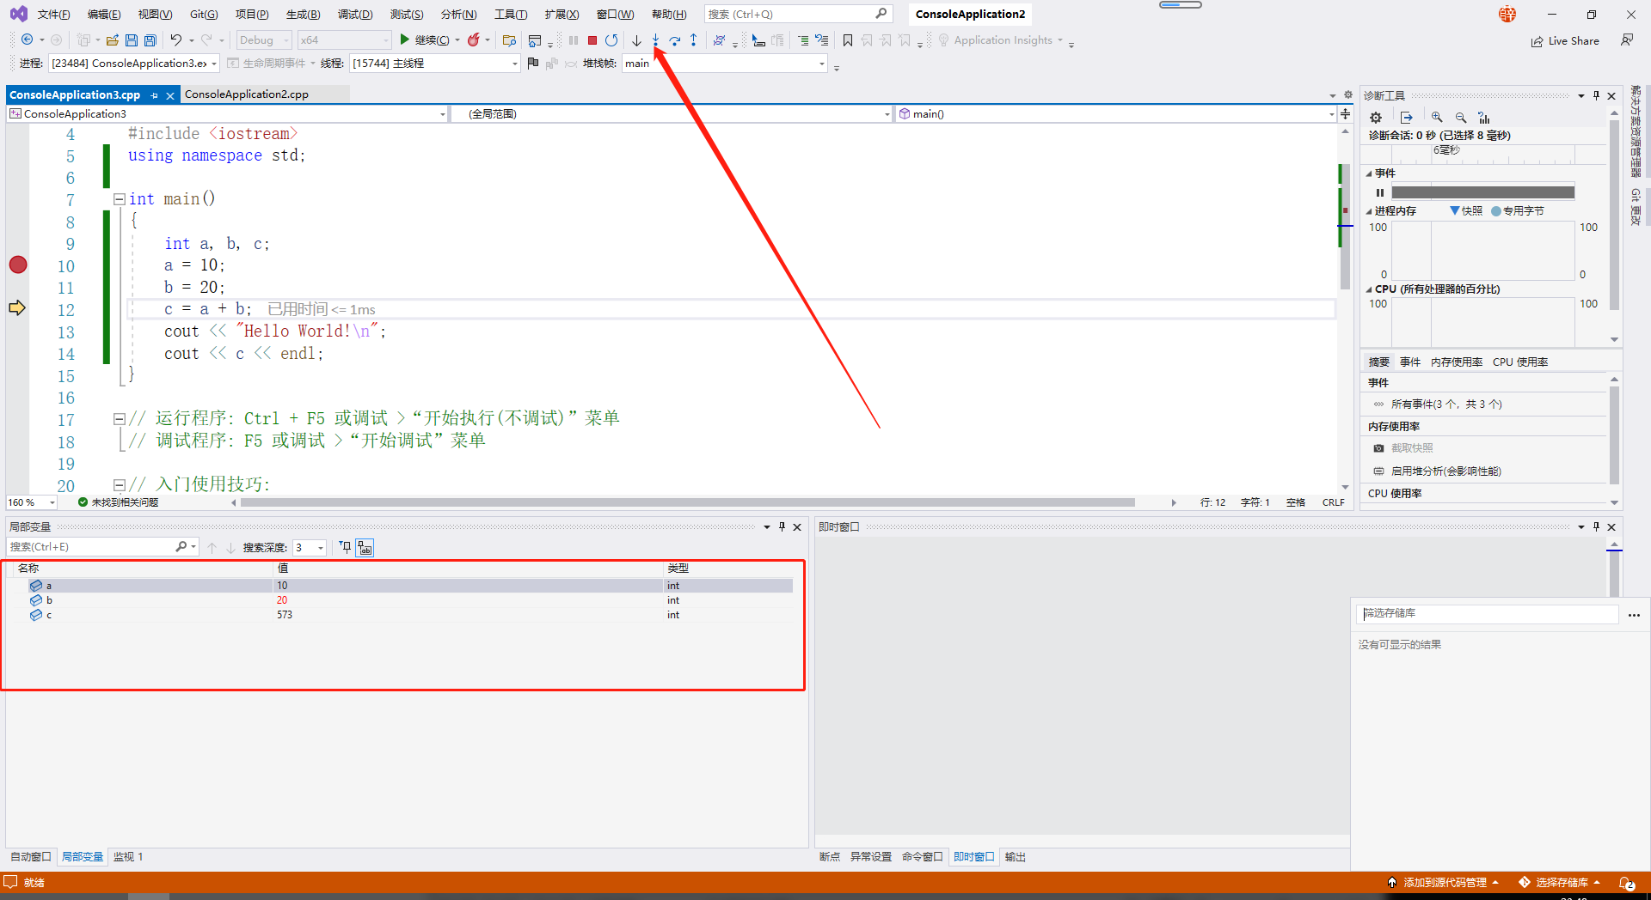

1. 当程序执行过c=a+b时，c的值就发生了变化

程序调试练习

1. 新建源程序文件，编辑以下程序，编译，链接，得出运行结果，并保存

#include <iostream>

using namespace std;

int main()

{

cout << 'a' << endl;

cout << '\141' << endl;

cout << '\x61' << endl;

}

思考：在实验1中，为什么三次输出结果一样？

在第一个cout是输出一个字符a

在第二个cout是输出的是一个八进制ASCII码141对应的是十进制97字符a

在第二个cout是输出的是一个十六进制ASCII码61对应的是十进制97字符a

1. 新建源程序文件，编辑以下程序，编译，链接，运行，输入36和64，得出运行结果，并保存程序：

#include <iostream>

using namespace std;

int main()

{

float num1, num2, sum;

cout << "Enter first number：";

cin >> num1;

cout << "Enter second number：";

cin >> num2;

sum = num1 + num2;

cout << "The sum is：" << sum << endl;

return 0;

}

在实验2中，请设置断点进行跟踪调试，查看运行过程中变量sum的值。

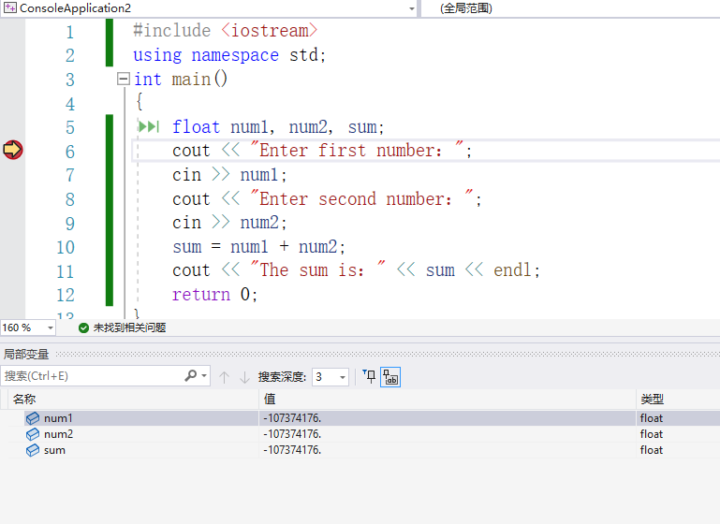

当程序卡在断点处，可以看到局部变量窗口中的三个变量num1，num2，sum都是垃圾值。输入两个值后num1和num2的垃圾值就被替换成20，10

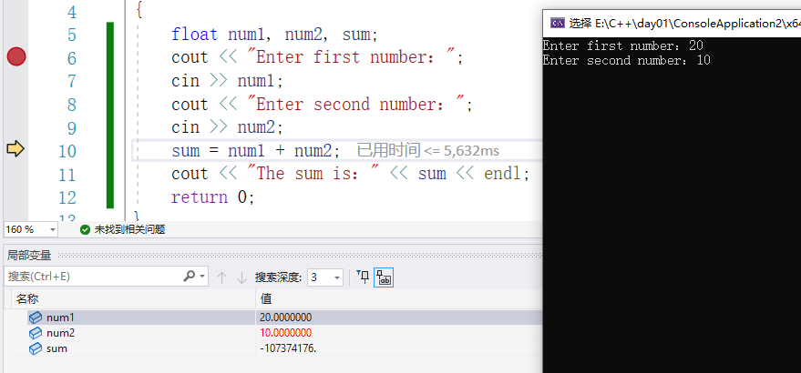

当程序依次走过sum=num1+num2;时可以看到局部变量窗口sum的值是30，然后sum的值就显示在cmd命令窗口。

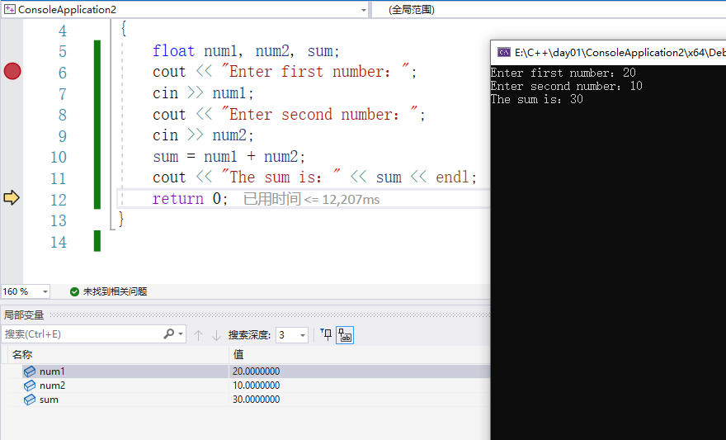

1. 新建源程序文件，编辑以下程序，编译，链接，运行，输入36和64，得出运行结果，并保存程序：

#include <iostream>

using namespace std;

int main()

{

double r, area;

r = 2.0;

area = 3.14159 * r * r;

cout << "圆的面积为：" << area << endl;

return 0;

}

在实验3中，请设置输入半径值，查看运行过程运行结果。

我设置的半径值为：2.0，圆的面积为：12.5664

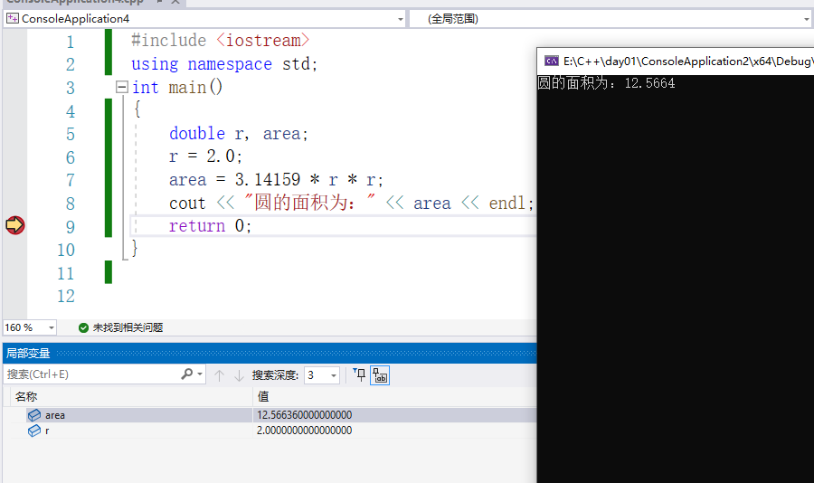

1. 实验体会

当我使用 Visual Studio 进行编程时，我发现它是一个非常强大和灵活的工具。在我进行实验时，我能够使用各种语言（如 C++, C# 和 Python）来创建不同类型的应用程序和工具。

在我进行实验的过程中，我发现 Visual Studio 的调试功能非常有用。我能够设置断点，单步执行代码以及检查变量和数据结构的值。这些功能让我能够快速诊断代码中的问题，并加快了调试过程。